Воспитатель МАДОУ «Детский сад 161» - Сафина Алсу Назымовна.
Мастер-класс по рисованию для дошкольников 4-6 лет «Вербочка».
Сочетание техник для изображения веточки вербы с детьми 4-6 лет
Цель: развитие творческого замысла при создании эмоционально-выразительного образа.
Задачи:
1. формировать умение детей варьировать средствами изображения весенней веточки, проводить эксперименты с материалами для получения эффекта, адекватного образу;
2. совершенствовать технические навыки владения графическими материалами: линия, пятно, штриховка, растушёвка (цветной карандаш, сангина, уголь, пастель, мел);
3. развивать композиционное чутьё, умение эмоционально владеть цветом в изображении освещённой солнцем веточки;
4. воспитывать интерес к любованию и познаванию природы.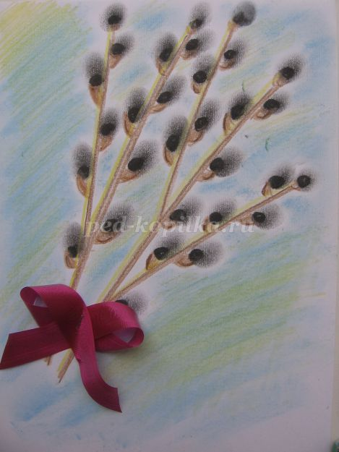

Назначение рисунка: для украшения интерьера комнаты, природного уголка в детском саду, изготовления открытки.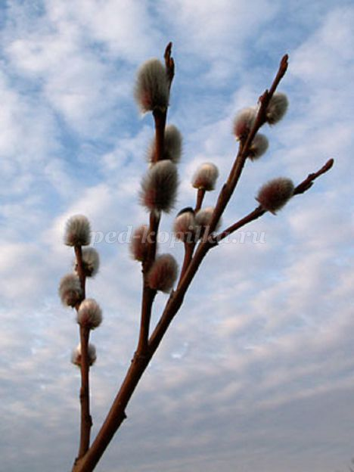
Скоро-скоро начнёт оседать и сморщиваться снег, заструятся веселые ручейки, по небу неспешно поплывут облака... А в воздухе будет витать едва уловимый аромат весенней оживающей природы, первой радостной приметой которой станет верба со скромными пушистыми почками серебристого цвета. Это деревце всегда наделялось огромной силой, оно раньше остальных пробуждается после долгой зимы, впитывает первые солнечные лучи, самые животворящие и нежные.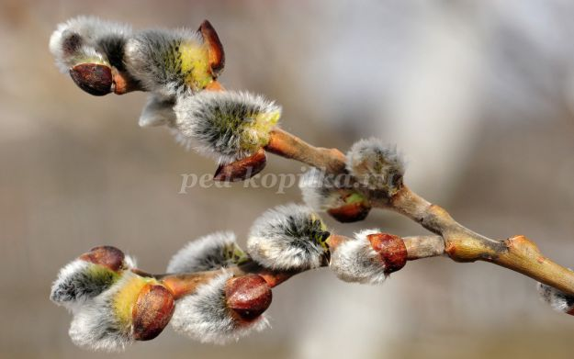
После принятия христианства верба заняла еще более важное место, став атрибутом одного из главных православных праздников. Она заменила на Руси пальмовые ветви, которыми приветствовали Иисуса Христа перед входом в Иерусалим жители Иудеи.
Верба, символ весны и плодородия, стала олицетворять здоровье, радость и жизнь. И, конечно же, знаменит обычай хлестать вербными прутьями детей. При этом приговаривали, что бьет их сама Богородица, даруя им, таким образом, здоровье и избавляя от негативной энергии.
«Верба, верба, верба-хлёст!
Верба-хлёст бьёт до слёз.
Верба синя бьёт несильно,
Верба красна бьёт напрасно.
Верба бела бьёт за дело.
Я не бью, то верба бьёт»
А затем хранили вербу в доме целый год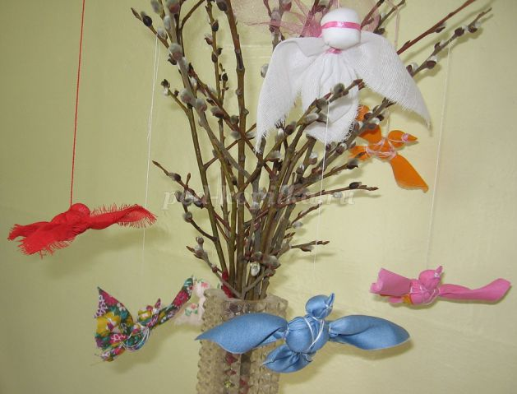

Рисунок вербы графическими материалами
Материалы: альбомный лист, сангина (или любой другой графический материал коричневого цвета: цветные карандаши, восковые мелки), жёлтый карандаш, графический материал с эффектом растушёвки голубого цвета (пастель, соус или обычный школьный мел), уголь (не обязательно из магазина, подходит обычный уголёк из печки).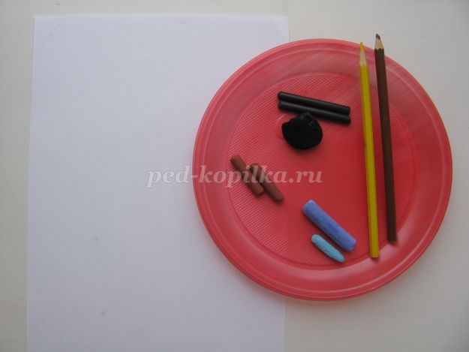
Ход работы:
1. Нарисуем коричневым карандашом основную крупную ветку, добавив к ней веточки-деточки покороче (чтобы ребяткам было легче изобразить направление веточек-деточек, сравниваем её с ладошкой: все пальчики смотрят в одном направлении, так и веточки все тянутся к солнышку)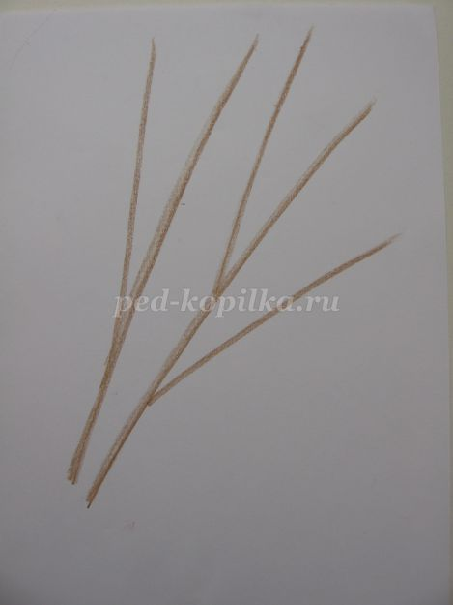
2. Вдоль всех веточек с одной стороны добавляем жёлтую линию совсем рядом с коричневой – солнечные блики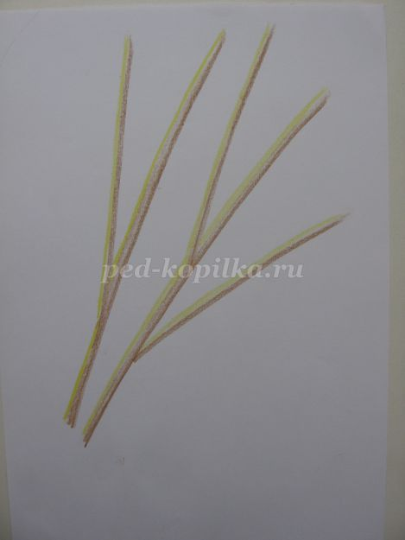
Чтобы малышам было понятно, с какой стороны рисовать жёлтым карандашом, кладём силуэт солнышка рядом с рисунком, и объясняем, что солнышко может дотянуться - погладить веточки только с одной стороны
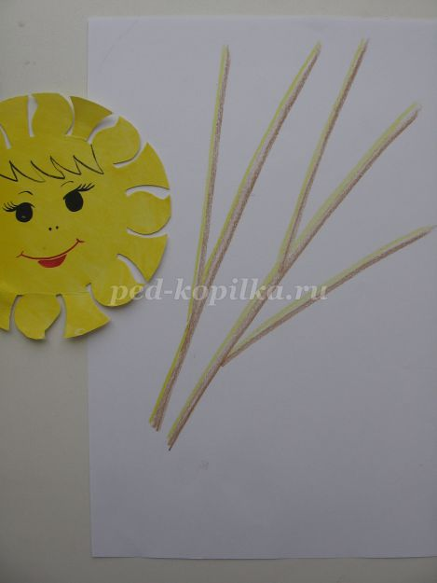

3. Добавляем коричневые почки-кармашки, чередуя справа и слева от каждой веточки (детям поясняем, что почки очень крепко «держатся» за веточки)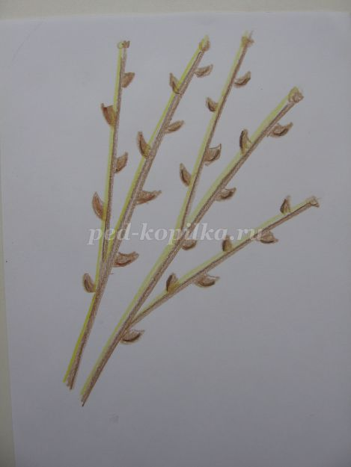

4. Рисуем у каждой почки яркое, чёрное пятнышко угольком (ребятки, обычно, сами комментируют ситуацию: из почек «пушистики» выглядывают, чтобы погреться на солнышке)
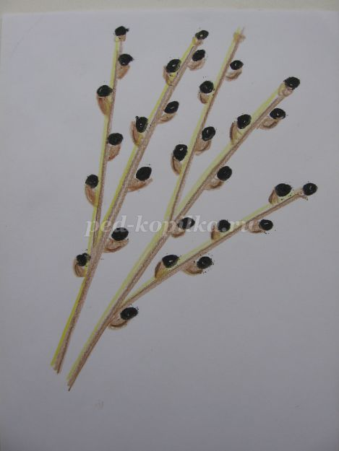

5. Теперь самое интересное – растираем пальцем каждое чёрное пятнышко, чтобы получился пр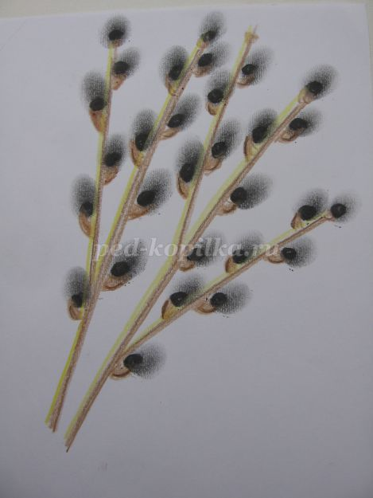прозрачный серый круг

6. Выполняем фон неба - заполняем пустоты: лёгкими движениями наносим неяркие штрихи пастелью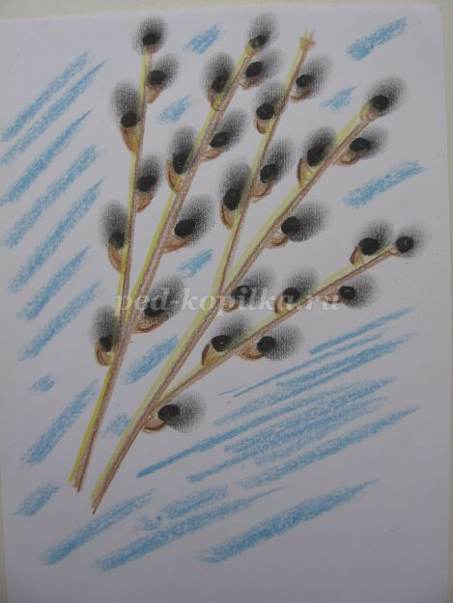

и растушёвываем пальчиком. (Или кладём школьный мел плашмя (боком) на лист бумаги, и равномерно закрашиваем, после растираем сухой салфеткой из ткани).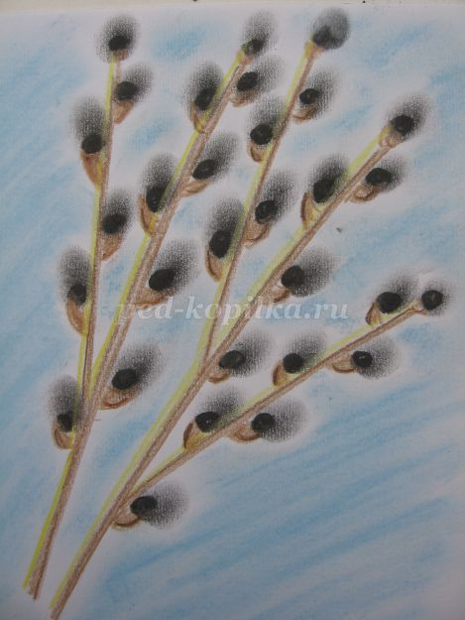
7. Жёлтым карандашом можно «добавить ещё немного солнца».
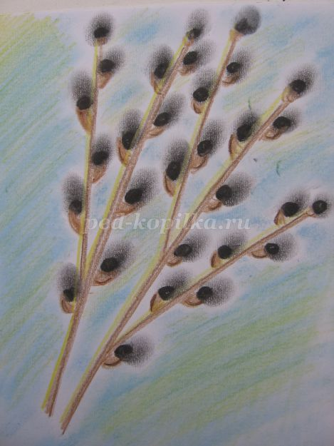

Наша веточка готова. Всем спасибо за внимание.
Автор: Лебедева Елена Николаевна, педагог дополнительного образования детского сада "Солнышко", структурного подразделения Северного педагогического колледжа, г. Серов

